Platformă educațională tip Moodle

Nume membru al echipei: Golban Ovidiu-Florin

Nume professor îndrumător: Mărghescu Luminița

În rândurile următoare voi vorbi despre ceea ce a însemnat debutul și realizarea proiectului pentru o platfomă educațională tip Moodle, intitulată în cazul proiectului nostru “Liceul de Inginerie Software”. Mai exact, voi vorbi despre ceea ce a însemnat contribuția mea în realizarea acestui proiect. Primul pas pe care l-am făcut a fost realizarea paginii de start. Aceasta se poate accesa prin <http://127.0.0.1:8000/start> . După cum putem observa din figura de mai jos aceasta conține un titlu și două rubrici cu 2 hyperlink-uri. Un link ne va conduce înpre pagina câtorva cursuri cu care platforma se mândrește, iar cel de-al doilea link ne va conduce înspre o pagină care prezintă un articol despre beneficiile, dar și dezavantajele platformelor de e-learning. În partea de jos a acestei pagini, regăsim niște testimoniale ale unor personalități celebre din diverse domenii.

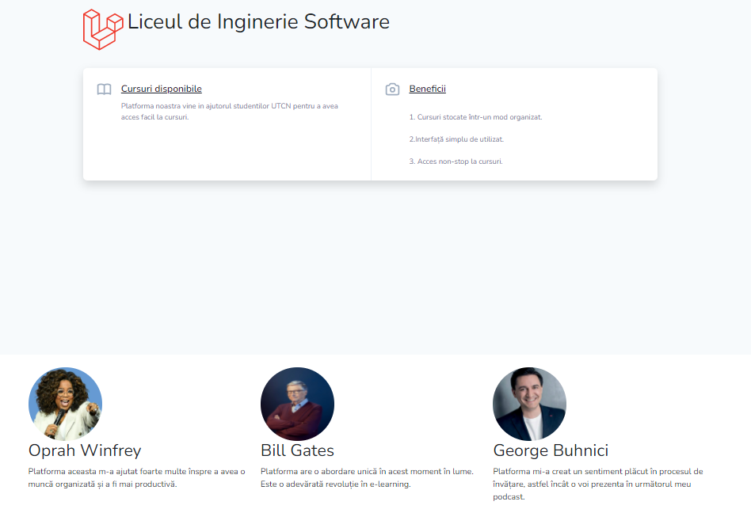

Fig.1 – Pagina Start

Totodată, există și un buton de login care nu se vede în fig.1, dar există și direcționează utilizatorul înspre interfața de log in.

O altă parte implementată de către mine este pagina profesorului. Aceasta seamănă cu pagina de start, dar funcționalitatea link-urilor este diferită. Unul dintre ele este pentru Adăugarea cursurilor, iar cel de-al doilea este pentru ștergerea cursurilor. Această pagina se accesează prin <http://127.0.0.1:8000/teacher> . Dacă dorim să adăugăm cursuri găsim pagina corespunzătoare la <http://127.0.0.1:8000/curs/create> . În această pagina avem 3 text field-uri în care va trebui să introducem un id, numele cursului și nume profesor. Trebuie să avem grijă pentru ca id-ul este cheie primară, deci nu poate să se repete. După completarea câmpurilor prin butonul Submit vom realiza salvarea datelor în baza de date. Dacă cumva unul din câmpuri nu este completat ni se va afișa un mesaj corespunzător, într-un chenar roșu. Datele vor fi salvate în tabela „curs” din baza de date „db_database”.Dacă inserarea s-a făcut cu succes atunci voi redirecționa utilizatorul către o pagină pe care se afișează “Adăugare cu succes” . Dacă e să privim în partea de backend a metodei de insert, vom observa că la apăsarea butonului de submit se apelează curs_insert care nu este altceva decât metoda Store din CursController. Despre partea de conectare la baza de date vor vorbi ulterior.

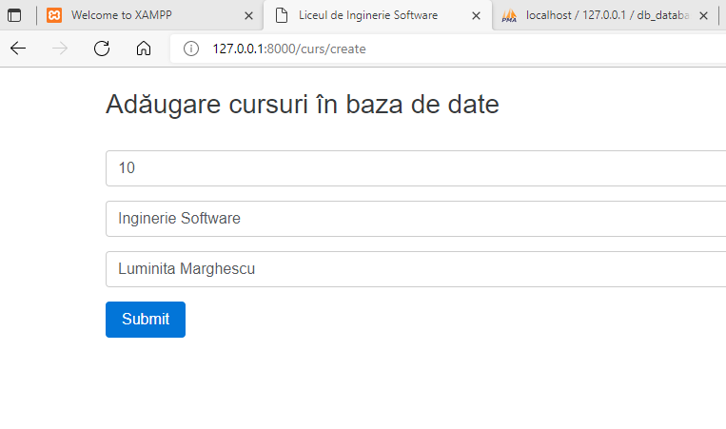

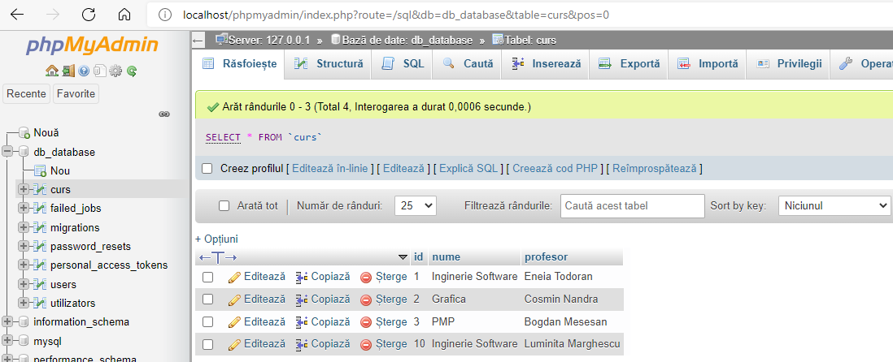

Dacă eu am implementat partea de inserare a cursurilor pentru a ajuta profesorul, am ales ca tot eu să fac și partea antagonică, adică să șterg cursuri din baza de date. Pentru a șterge cursuri putem accesa <http://127.0.0.1:8000/delete-records> . Această parte pare să fie una mai interactivă întrucât va afișa un tabel cu toate cursurile din baza de date, iar utilizatorul va avea un buton de Delete pentru a șterge cursul pe care îl dorește să nu mai existe în baza de date.

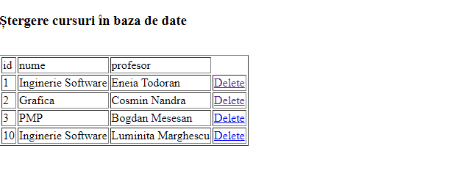

Implementarea acestei pagini se realizează în curs_delete_view.blade.php și cu ajutorul metodei index din Controller pentru a putea afișa toate datele stocate în baza de date. La apăsarea butonului delete nu se face altceva decât se apelează pagina delete cu index-ul corespunzător și elementul dorit a se șterge va dispărea din baza de date.

Conexiunea la baza de date se realizează în fisierul .env . Acolo voi stabili numele bazei de date, numele utilizatorului și password-ul dacă este necesar. Prin crearea fișierului env în care realizez această configurație doresc să îmi respect pattern-ul Singleton prin care realizez o singură conexiune la baza de date pentru toate paginile din proiect, respectiv pentru toate operațiile care vor utiliza baza de date. Fișierul .env.example se poate regăsi în materialele încărcate pe github.

În ceea ce privește diagramele, pe parcursul proiectului am realizat două diagrame: prima dintre ele este o diagramă UML în care se prezintă funcționalitățile platformei și o atașez mai jos în Fig.2 .

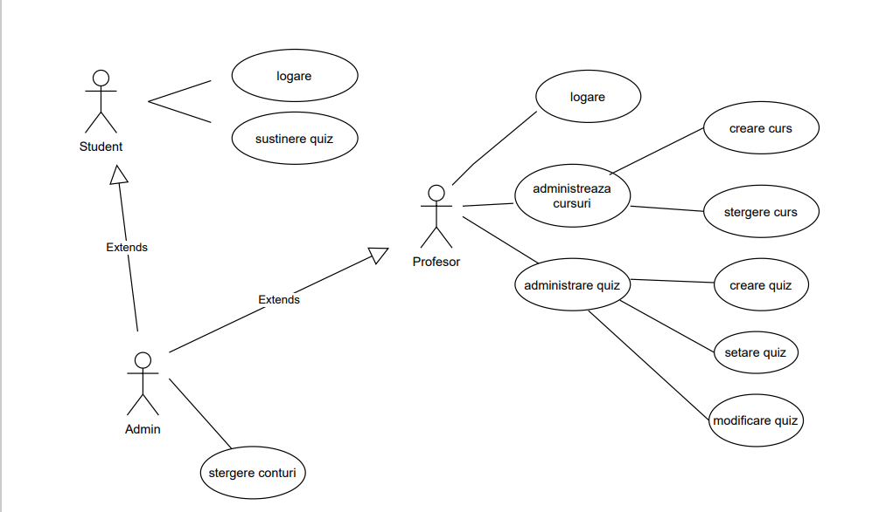

Fig.2 – Diagramă UML – funcționalități platformă

Cea de-a doua diagramă realizată de către mine este diagrama de secvență în care prezint ordinea logică a operațiilor pe care le face, de obicei, un user în intracțiunea cu platforma web educațională. Aceasta este prezentată în figura 3.

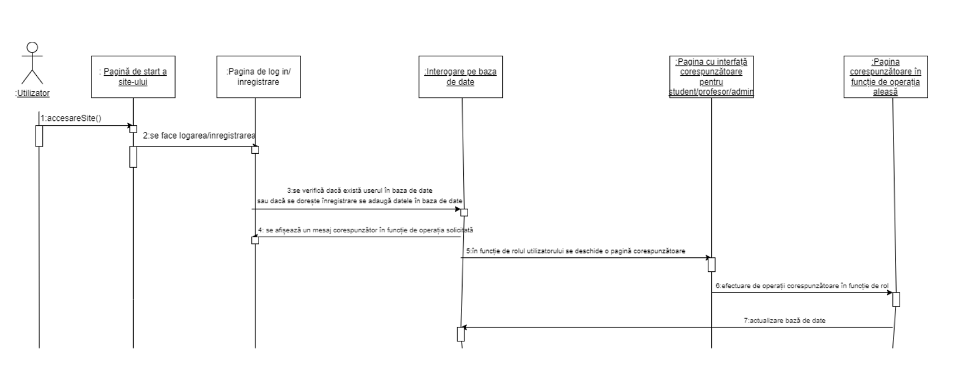

Fig.3 – Diagramă de secvență

De asemenea, ar mai fi de adăugat faptul că am preluat partea de administrator, iar acolo am rezolvat problema de delete a utilizatorilor. Totodată, acest admin poate și să insereze, respectiv să șteargă cursuri, operații implementate tot de mine.

Bibliografie

<https://laravel.com/docs/8.x/installation>

<https://www.youtube.com/channel/UC8Nbgc4vUi27HgBv2ffEiHw>

Timothy Lethbridge and Robert Laganiere, Object-Oriented Software Engineering – Practical Software Development using UML and Java, 2005